Adapter le modèle des avertissements

Introduction
Le modèle officiel Gepi des impressions d'avertissements de fin de période fait référence aux identifiants (1 et 2 par défaut) des types d'avertissements.
Si vous créez vos propres types d'avertissements, le modèle ne conviendra pas.
Si vous n'avez pas d'identifiant 2 pour vos avertissements, vous risquez d'obtenir une erreur (*) du type

Fatal error: Uncaught exception 'tinyDocException' with message 'item '2' is not an existing key in the array…

Il faudra créer votre propre modèle, ou adapter le modèle officiel.

Avec un modèle tableur (ODS), l'opération est assez simple, mais le contenu d'une cellule ne peut pas mixer les formatages.
Avec un modèle traitement de textes (ODT), les formatages sont plus libres, mais l'opération de mise au point du modèle est plus complexe parce qu'OpenOffice/LibreOffice place des chaînes de formatage dans le code à des endroits inattendus et cela peut perturber le travail de remplacement des variables par leur valeur.
Cela peut se traduire par des erreurs du type :

Fatal error: Uncaught exception 'tinyDocException' with message 'item '4</text:span>' is not an existing key in the array...

La chaîne </text:span> ne devrait pas être là.
Elle n'est pas visible dans le traitement de texte, mais elle est bien là dans le fichier content.xml à l'intérieur du fichier modèle ODT.

La suite de ce document propose une démarche pour éviter ces mauvaises surprises.

(*) Si PHP n'es pas paramétré pour afficher les erreurs, vous aurez juste une page blanche.
Les erreurs n'apparaîtront alors que dans des fichiers journal (/var/log/apache2/*error.log).

Relever les identifiants d'avertissements
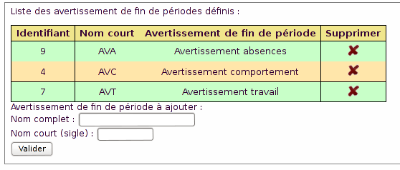

Bloc-notes
Taper dans un bloc-notes les chaînes adaptées avec les identifiants d'avertissements (ici 9, 7 et 4)
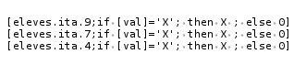
La saisie dans un bloc-notes permet d'éviter les formatages malheureux </text:span> mentionnés en introduction.

Traitement de textes
Ouvrir le modèle par défaut Gepi
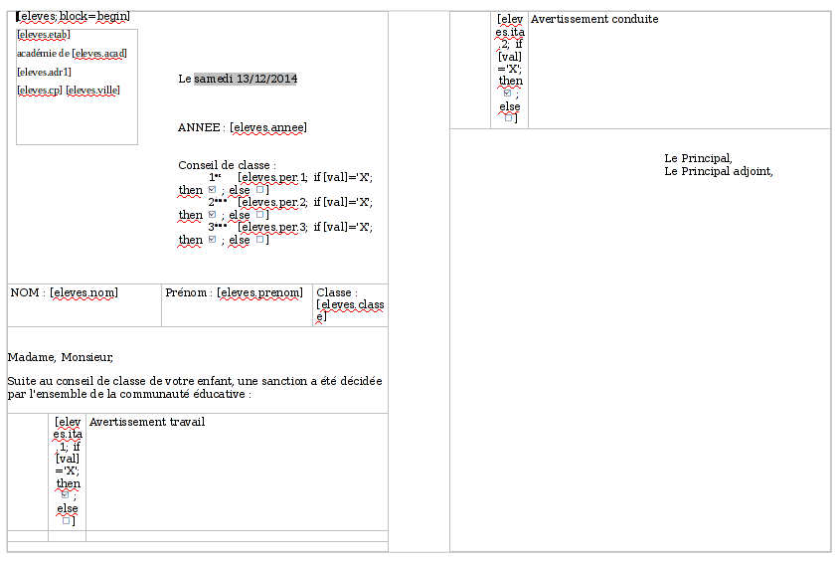

Remplacer les chaines
[eleves.ita.1;if [val]='X'; then X ; else 0] et [eleves.ita.2;if [val]='X'; then X ; else 0] en copiant/collant depuis le bloc-notes.
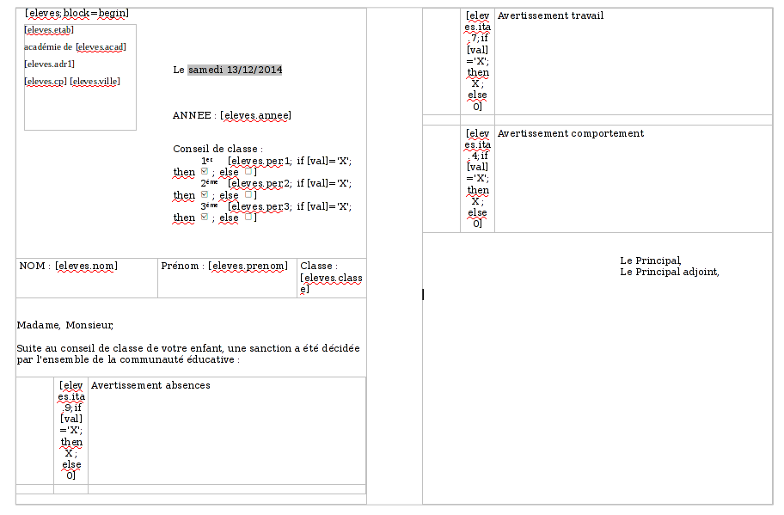

Remettre la police Gepi sur les X et 0 des chaînes
then X ; else 0
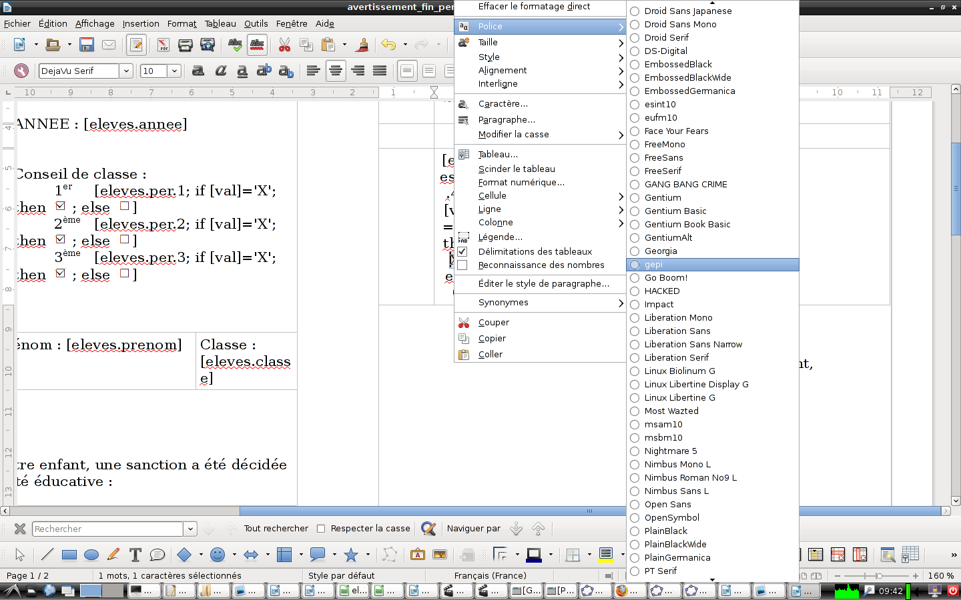
Enfin, enregistrer et mettre en place le modèle via
Modèle Open Office/Gérer les modèles de document OOo de l'établissement

